Министерство образования и науки Российской Федерации
Севастопольский государственный университет
Институт информационных технологий

Кафедра ИС

ОТЧЕТ
по лабораторной работе №6
ИССЛЕДОВАНИЕ ПРИМЕНЕНИЯ МЕТОДА АНАЛИЗА ИЕРАРХИЙ ДЛЯ РЕШЕНИЯ ЗАДАЧИ ВЫБОРА АЛЬТЕРНАТИВ

Выполнил:
ст. гр. ИС/б-21-2-о
Мовенко К. М.
Проверил:
Кротов К.В.

Севастополь
2024

ЦЕЛЬ РАБОТЫ

Исследовать применение аппарата метода анализа иерархий при принятии решений по выбору альтернатив.

ЗАДАНИЕ

Вариант 3. В процессе дипломного проектирования возникает необходимость выбора темы дипломного проекта. (дипломный руководитель предлагает несколько тем на выбор). Цель принятия решений состоит в выборе темы для дипломного проектирования из предлагаемого перечня.
Характеристиками (критериями), соответствующими свойствам решений, являются: сложность материала, положенного в основу темы дипломного проекта; наличие знаний по материалу, на основе которого реализуется дипломный проект; возможность использования знаний, полученных при дипломном проектировании по выбранной теме, в дальнейшей деятельности; наличие свободного времени для реализации выбранной темы дипломного проекта.
Для реализации выбора необходимо сформировать требуемые матрицы парных сравнений и реализовать процедуру принятия решений.
Для определения значений элементов собственных векторов матриц парных сравнений использовать следующий метод:
- Выполнить суммирование элементов каждого столбца и определить величины, обратные каждой из полученных сумм;
- Разделить каждую обратную величину на сумму всех обратных величин (нормализация обратных величин с тем, чтобы их сумма была равна 1);

ХОД РАБОТЫ

Число решений (дипломов) было выбрано равным 3. На основе имеющихся данных была построена графическая интерпретация иерархии данных (рисунок 1).

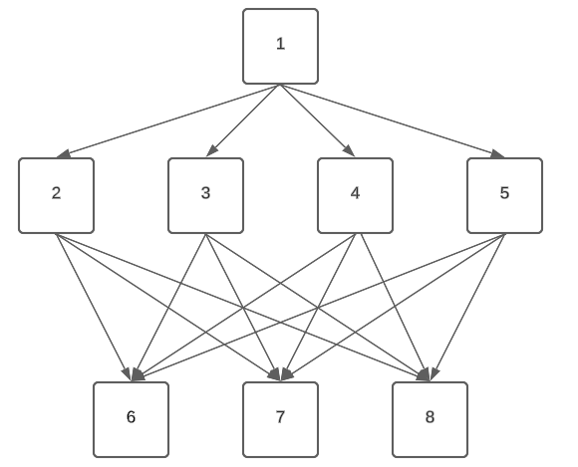
Рисунок 1 – Иерархическая модель данных

Были сформированы матрицы попарных сравнений влияния характеристик на общую цель и наличия рассматриваемых характеристик у решений.

$$A_{1}=\left[\begin{matrix}1 & 1/2 & 3 & 3/2 \\ 2 & 1 & 6 & 3 \\ 1/3 & 1/6 & 1 & 1/2 \\ 2/3 & 1/3 & 2 & 1\end{matrix}\right]$$
$$A_{21}=\left[\begin{matrix}1 & 1/3 & 1/2 \\ 3 & 1 & 3 \\ 2 & 1/3 & 1\end{matrix}\right]$$
$$A_{22}=\left[\begin{matrix}1 & 1 & 1 \\ 1 & 1 & 1 \\ 1 & 1 & 1\end{matrix}\right]$$
$$A_{23}=\left[\begin{matrix}1 & 5 & 1 \\ 1/5 & 1 & 1/5 \\ 1 & 5 & 1\end{matrix}\right]$$
$$A_{24}=\left[\begin{matrix}1 & 9 & 3 \\ 1/9 & 1 & 1/4 \\ 1/3 & 4 & 1\end{matrix}\right]$$
Данные были введены в программу, которая определила степень согласованности матриц и их собственные вектора. Все матрицы оказались хорошо согласованы.

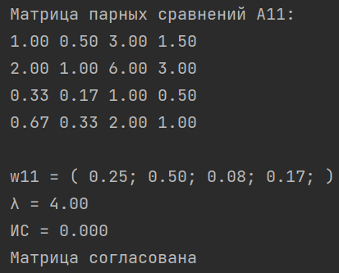
Рисунок 2 – Согласованность матрицы $A_{1}$

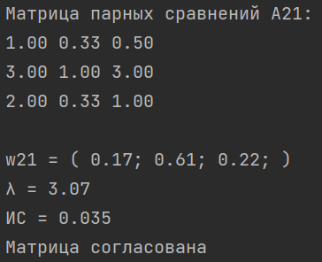
Рисунок 3 – Согласованность матрицы $A_{21}$

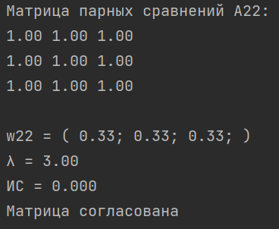
Рисунок 4 – Согласованность матрицы $A_{22}$

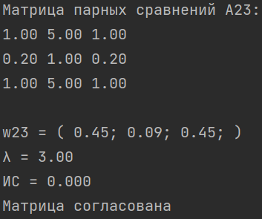
Рисунок 5 – Согласованность матрицы $A_{23}$

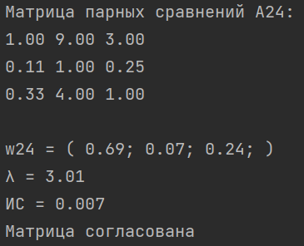
Рисунок 6 – Согласованность матрицы $A_{24}$

Полученные собственные вектора были использованы в качестве весов иерархии.

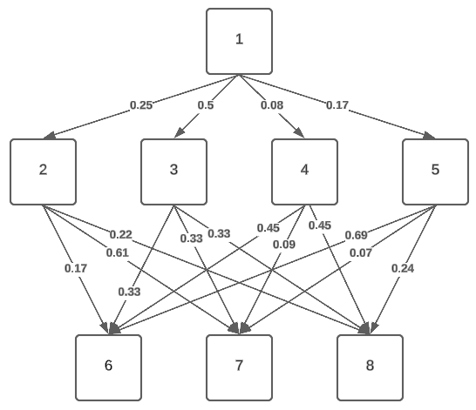
Рисунок 7 – Иерархия данных с весами

С использованием этой информации были вычислены количественные оценки имеющихся решений. Наиболее предпочтительным оказалось решение 1.

$$D_{1}=w_{11}w_{11}^{2}*w_{12}w_{21}^{2}*w_{13}w_{31}^{2}*w_{14}w_{41}^{2}=0.36$$
$$D_{2}=w_{11}w_{12}^{2}*w_{12}w_{22}^{2}*w_{13}w_{32}^{2}*w_{14}w_{42}^{2}=0.34$$
$$D_{3}=w_{11}w_{13}^{2}*w_{12}w_{23}^{2}*w_{13}w_{33}^{2}*w_{14}w_{43}^{2}=0.3$$

ТЕКСТ ПРОГРАММЫ

import numpy as np
# вывод матрицы
def print_matrix(A):
for row in A:
for x in row:
print('%.2f' % x, end=' ')
print()
print()
def print_w(W, i, j):
print('w%i%i = ( ' % (i, j), end='')
for wi in W:
print('%.2f; ' % wi, end='')
print(')')
# получение собственного вектора матрицы
def get_W(A):
n = len(A)
W = [0] * n
for j in range(n):
for i in range(n):
W[j] += A[i][j]
W[j] = 1 / W[j]
s = sum(W)
return list(map(lambda x: x / s, W))
# матрица парных сравнений влияния свойств на цель
A1 = [[1, 1/2, 6, 2],
[2, 1, 3, 4],
[1/6, 1/3, 1, 1/3],
[1/2, 1/4, 3, 1]]
# матрицы парных сравнений наличия свойств у решений
A21 = [[1, 1/3, 1/2],
[3, 1, 3],
[2, 1/3, 1]]
A22 = [[1, 1, 1],
[1, 1, 1],
[1, 1, 1]]
A23 = [[1, 5, 1],
[1/5, 1, 1/5],
[1, 5, 1]]
A24 = [[1, 9, 7],
[1/9, 1, 1/5],
[1/7, 5, 1]]
A = [[A1], [A21, A22, A23, A24]] # матрицы парных сравнений
w = [[[0] * len(A1)], [[0] * len(A21)] * len(A1)] # значения функции приор.
D = [0] * len(A21) # характеристики решений
for i in range(2):
for j in range(len(A[i])):
n = len(A[i][j])
print('Матрица парных сравнений A%i%i:' % (i+1, j+1))
print_matrix(A[i][j])
W = np.array(get_W(A[i][j]))
print_w(W, i+1, j+1)
W1 = np.dot(A[i][j], W) / W
l = sum(map(lambda x: x / n, W1))
print('λ = %.2f' % l)
IS = (l - n) / (n - 1)
print('ИС = %.3f' % IS)
if abs(n - l) < 1:
print('Матрица согласована')
w[i][j] = list(W)
else:
print('Матрица плохо согласована')
exit()
print()
for i in range(len(A21)):
for j in range(len(A1)):
D[i] += w[0][0][j] * w[1][j][i]
print('D%i = %.2f' % (i+1, D[i]))
D = np.array(D)
index_max = np.argmax(D) + 1
print('Наиболее предпочтительное решение - %i' % index_max)

ВЫВОД

В ходе работы было исследовано применение аппарата метода анализа иерархий при принятии решений по выбору альтернатив.

